РАЗРАБОТКА ИНФОРМАЦИОННОЙ СИСТЕМЫ АВТОМАТИЗАЦИИ ЗАКАЗОВ ДЛЯ КОПИРОВАЛЬНО - МНОЖИТЕЛЬНОГО БЮРО ШГПУ

В.В. Морковкина
ФГБОУ ВО «Шадринский государственный педагогический университет»,
г. Шадринск
Руководитель: к.п.н., доцент В.М. Гордиевских

Аннотация. В данной статье раскрывается процесс разработки информационной системы автоматизации заказов для копировально-множительного бюро ШГПУ. Обосновывается проблематика автоматизации учета заказов и реализации готовой продукции в копировально-множительном бюро ШГПУ. С введением платных полиграфических услуг возникла потребность расчета стоимости производства печатной продукции. Также описываются процессы формирования и разработки web-интерфейса разрабатываемой информационной системы для копировально-множительного бюро.

Ключевые слова: платные полиграфические услуги, web-интерфейс, автоматизация деятельности типографии

Abstract: This article discloses the process of developing an information system for order automation for the copying and duplicating bureau of the ShSPU. The problem of automation of order accounting and sales of finished products in the copying and duplicating bureau of the ShSPU is justified. With the introduction of paid printing services, there was a need to calculate the cost of production of printed products. Also describes the processes of formation and development of the web-interface of the developed information system for the copying and duplicating bureau.

Key words: paid printing services, web-interface, automation of the printing house

Автоматизация различных сфер деятельности является довольно актуальной темой в настоящее время, облегчая труд и, экономя время. Вследствие автоматизации растет скорость получения и обработки информации. Вместе с тем, в современных условиях, успешное развитие любой организации возможно путем модернизации производственной и технологической базы. Развитие компьютерных технологий обработки информации нашли свое применение в процессах автоматизации технологических процессов, в том числе и в подготовке печатной продукции.
Копировально-множительное бюро (КМБ) ШГПУ (далее типография), в процессе своей деятельности, сталкивается с рядом проблем. Так, с введением платных полиграфических услуг возникла потребность расчета стоимости печати различных видов продукции, но фактически отсутствует теоретическая и практическая готовность осуществлять данный расчет. Как следствие, возникает потребность автоматизации процесса управления заказами в КМБ ШГПУ.
При расчете себестоимости печатной продукции работником КМБ затрачивается часть его рабочего времени, и в тоже время не всегда после расчета производится заказ. Существенны и временные затраты на составление отчетов по затраченным материалам. В настоящее время, неавтоматизированный учет заказов и реализации готовой продукции в копировально-множительном бюро ШГПУ приводит к нерациональному использованию рабочего времени и уменьшает эффективность деятельности бюро.
Итак, проблема автоматизации деятельности копировально-множительное бюро Шадринского государственного педагогического университета, в связи с переходом на платные полиграфические услуги, и ориентируясь на работу с внешними заказчиками, приобретает все большую актуальность.
Автоматизация деятельности КМБ направлена на решение выше перечисленных проблем, в частности снижению временных затрат по отдельным производственным операциям и повышению информативности продвижения заказов.
Целью автоматизации деятельности типографии является разработка и запуск в эксплуатацию информационной системы учета и управления деятельностью, охватывающей ключевые процессы функционирования типографии.
К основным задачам автоматизации типографии ШГПУ отнесем следующие: проведение анализа процесса производства печатной продукции КМБ ШГПУ с целью определения направлений автоматизации обработки заказов; анализ информационных систем применяемых в деятельности полиграфических предприятий с целью уточнения требований к проектируемой системе; разработка бизнес-модели перевода КМБ на платные полиграфические услуги; обоснование выбора архитектуры ИС, технологий и средств разработки; разработка модуля калькуляции тиража On-line для CMS Wordpess; разработка темы для CMS Wordpess.
Функции и требования к информационной системе для автоматизации деятельности КМБ ШГПУ были выявлены ранее [1, 2] и включают: управление пользователями системы; управление правами доступа; управление статусами заказа; форма регистрации/автоматизации; учёт заказов; управление договорами на оказание услуг КМБ; доступ к базе данных; формирование отчетов; формирование заявок; публикация прайса полиграфических/типографских услуг; управление выдачей заказов. В результате были решены первые две выделенные задачи.
Автоматизация деятельности КМБ связана и с переходом, на оказание платных услуг обучающимся и работникам университета по тиражированию печатных материалов в любых объемах (в соответствие с возможностями оборудования типографии), а также сопутствующих услуг по переплету, сканированию, копированию, ламинированию, в том числе и в области цветной полиграфии. Копировально - множительное бюро в состоянии обеспечить потребности в производстве бланков, грамот, сертификатов, бюллетеней, листовок, рекламных брошюр, календарей, буклетов. Следовательно, широкая клиентская база, обширный спектр услуг, место расположения типографии, все это способствует получению прибыли и дальнейшему росту, и развитию сферы полиграфических услуг. Однако, для более точного анализа данного рынка, выявления его особенностей и обоснования расчетов стоимости была разработана бизнес-модель перевода КМБ на платные полиграфические услуги.
Решение остальных, определенных выше, задач в различной степени связано с определением платформы и разработкой интерфейса информационной системы для типографии.
Разрабатывая web-интерфейс для ИС копировально-множительного бюро необходимо было определить структуру сайта, его внешний вид и навигацию (рис.1). Структура и внешний вид информационной системы опирается на требования [2], выступающие основой для формирования структуры, и ориентированной на автоматизацию полиграфических процессов в КМБ ШГПУ.
Web-интерфейс ИС типографии должен быть ориентирован на целевую аудиторию и отражать ее деятельность. Например: «Мы печатаем бланочную продукцию для образовательных учреждений». Компоновка информационных разделов должна опираться на профессиональную логику. Так офсетная печать должна быть в меню «Услуги», а не «Продукция» и т.д.

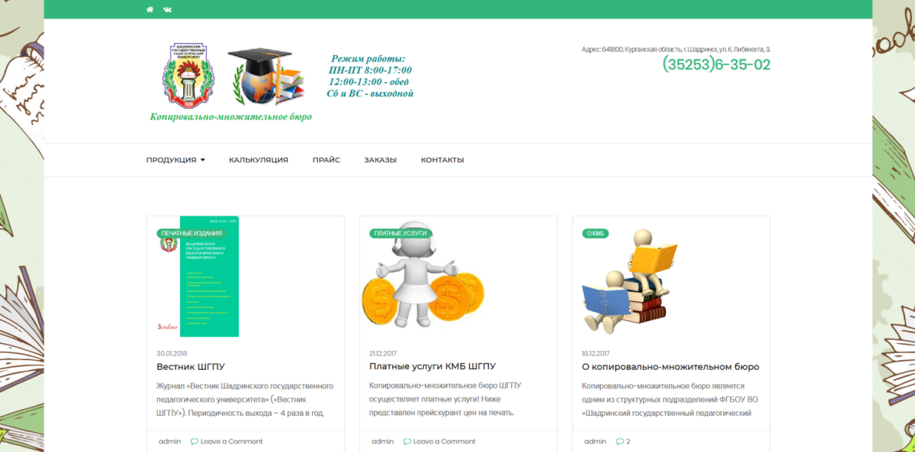

Рис. 1 Фрагмент web-интерфейса для копировально-множительного бюро

ИС КМБ является частью информационной системы вуза, и следовательно, использует цветовую гамму, схожую с официальным сайтом ШГПУ [3]. На главной странице информационной системы КМБ ШГПУ, согласно ранее выработанным требованиям [2], размещены реквизиты, режим работы, логотипы. Главное меню содержит виды продукции, изготавливаемой КМБ: книжно-журнальная, бланочная, рекламная. Меню «Продукция» представлена каталогом товаров (рис.2). В меню «Прайс» предоставлен прейскурант цен на платные услуги КМБ ШГПУ. Меню «Заказ» представляет список заказов, которые выполнены или находятся в работе КМБ. В меню «Контакты» можно найти информацию о работниках КМБ, а также реквизиты для того, чтобы связаться с сотрудниками. Для быстрого поиска информации к новостям добавлены рубрики, позволяющие посетителю найти за короткое время любой материал и ознакомиться с записями, имеющими схожий тематический смысл с искомым.

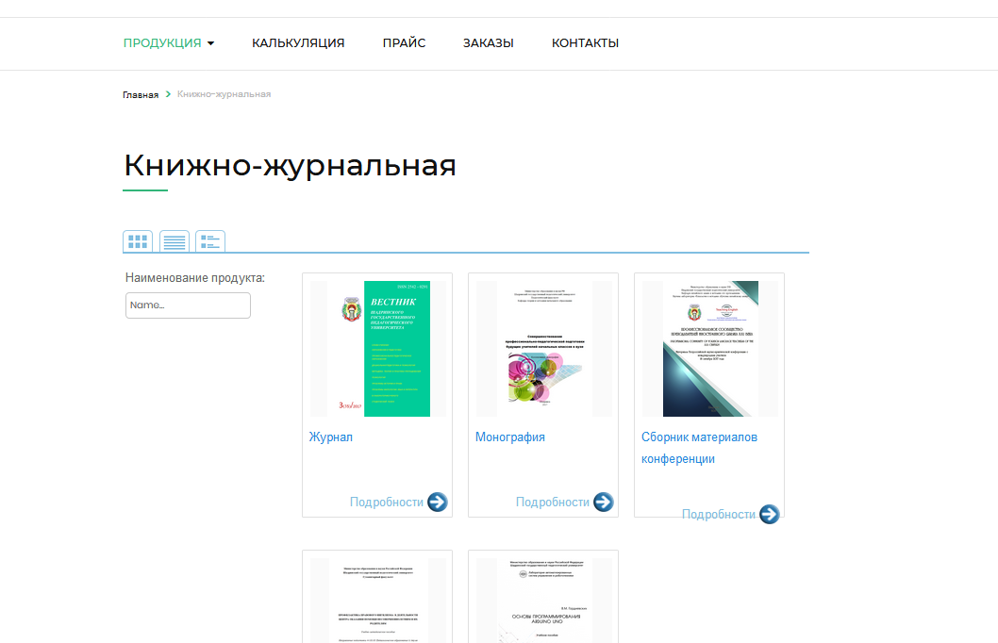
Рис. 2. Продукция КМБ

Меню «Калькуляция» позволяет открыть калькулятор для расчета стоимости изготовления печатных изданий КМБ такие как: учебное пособие, журналы, монографии, сборники материалов конференций и т.д.(рис.3). При расчете стоимости печати учитывается формат издания, вид бумаги обложки по плотности, цветность блока и обложки, вид переплетной работы (термоклей или скобки), количество страниц и тираж издания.
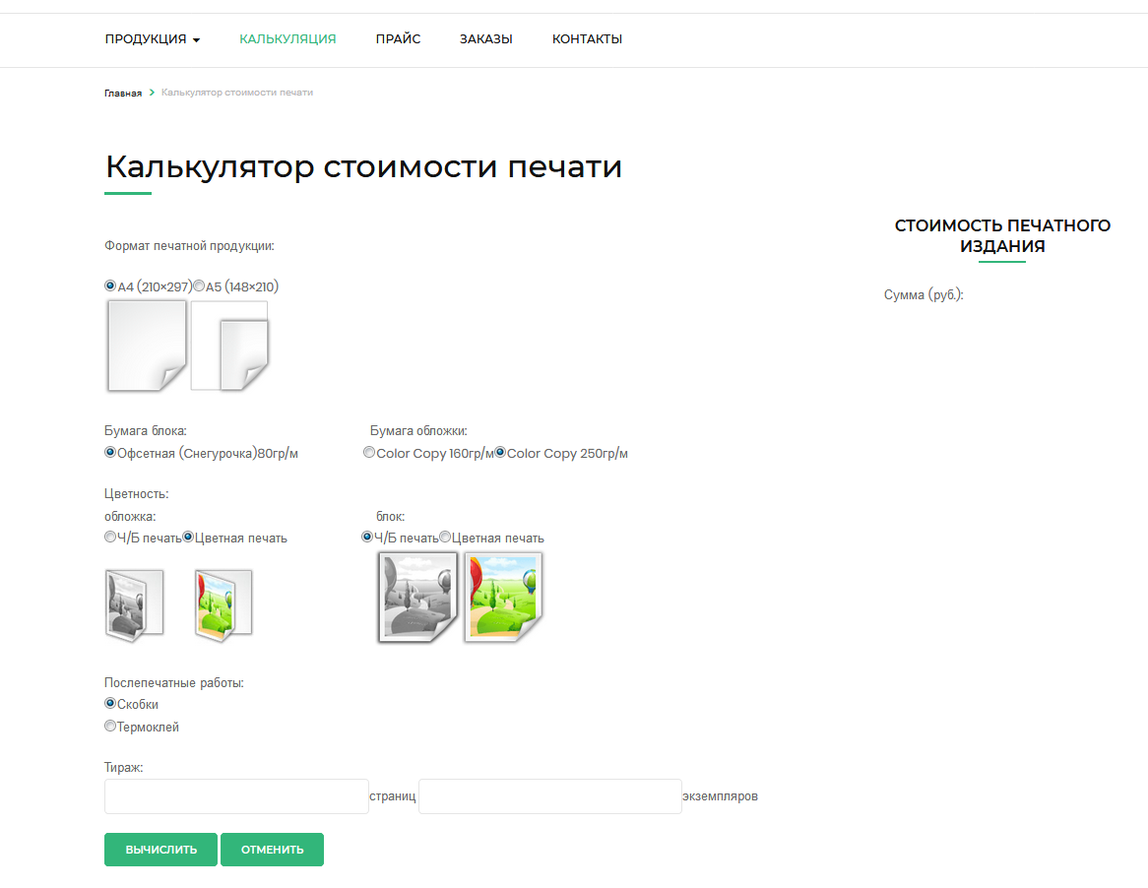
Рис. 3. Калькуляция

В соответствие выделенным требованиям, специализированная ИС для КМБ ШГПУ содержит информацию о готовности печатных изданий, о заказах, которые были сделаны в течение месяца. Расчет заказа печати полиграфических услуг позволяет узнать общую стоимость, которая складывается из ряда свойств: цветность, послепечатная обработка, тираж и т.д. Вместе с тем, средствами данной специализированной ИС ведется база заказов и клиентов, позволяя выделять постоянных заказчиков, выстраивать персональные отношения с заказчиками, повышать лояльность, определять сумму среднего чека за набор приобретаемых печатных товаров и услуг, а также анализировать потребности заказчиков [2].
Итак, в результате, нами была разработана и внедрена информационная система, предназначенная для автоматизации процессов учета заказов и управления деятельностью копировально-множительного бюро ШГПУ.

Список литературы:
- Криковцев, И.В. Метод сбора и документирования требований к порталу RUS [Текст] / И.В. Криковцев. – Москва, 2008.
- Морковкина, В.В. Автоматизация деятельности КМБ ШГПУ [Текст] / В.В. Морковкина, В.М. Гордиевских // Вестник Шадринского государственного педагогического университета. – 2017. – № 2 (34). – С. 142-147.
- Морковкина, В.В. Критерии анализа информационных систем для автоматизации деятельности копировально-множительного бюро ШГПУ [Текст] / В.В. Морковкина, В.М. Гордиевских // Вестник Шадринского государственного педагогического университета. – 2017. – № 4 (36). – С. 132-136.
- Морковкина, В.В. Проблемы и перспективы современного вузовского книгоиздания на примере типографии ШГПУ [Текст] / В.В. Морковкина, В.М. Гордиевских // Вестник Шадринского государственного педагогического университета. – 2016. – № 3(31). – С. 164-168.

